En esta pauta encontrarás preguntas orientadoras para tu reflexión. Las primeras te ayudarán a recordar las principales competencias aprendidas a lo largo de tu carrera. Las siguientes preguntas, buscan ayudarte a definir tu proyecto APT a partir de tus fortalezas, oportunidades de mejora e intereses profesionales.

Se sugiere que tengan como material de apoyo las evidencias recolectadas a lo largo de todo el proceso de portafolio, y que revises en el anexo de la guía del estudiante tu malla curricular, y las competencias y unidades de competencia por asignatura.

Puedes responder en cada una de las secciones por pregunta en esta guía.

1. Revisa la malla de tu carrera, piensa en las asignaturas o certificados de competencias que has cursado hasta ahora. Responde:
¿Cuáles son las asignaturas o certificados que más te gustaron y/o se relacionan con tus intereses profesionales? ¿Qué es lo que más te gustó de cada uno?

Durante la carrera, las asignaturas que más se relacionan con mis intereses han sido las que tienen que ver con gestión, requisitos, diseño y organización de proyectos, como Diseño y Gestión de Requisitos, Ingeniería de Software, Diseño de Prototipos, Gestión de Proyectos Informáticos, Gestión Ágil de Proyectos, Evaluación de Proyectos, Gestión de Riesgos y BPM.

Lo que más me gustó de estas asignaturas fue que me ayudaron a entender que un proyecto informático no se trata solo de programar, sino también de analizar bien una necesidad, organizar el trabajo, definir requerimientos, coordinar al equipo y pensar en una solución que realmente sirva. Siento que esa parte se relaciona mucho con mis intereses profesionales, porque me gusta el área de gestión e innovación dentro de los proyectos tecnológicos.

También considero importantes las asignaturas más técnicas, como Web, Aplicaciones Móviles, Integración de Plataformas, porque son las que permiten llevar una idea a una solución funcional. En mi caso, son áreas que quiero seguir reforzando, sobre todo pensando en el proyecto Capstone.

Con respecto a las certificaciones y herramientas, sí considero que tienen valor. Haber trabajado con Scrum, Trello y Kanban me ayudó a organizar mejor las tareas y entender cómo se puede llevar un proyecto por etapas. Después eso también me sirvió para adaptarme mejor a herramientas como lo son Jira y GitHub, que son más cercanas al trabajo real en equipos de desarrollo y que son las herramientas que uso ahora en mi practica laboral.

A partir de las certificaciones que obtienes a lo largo de la carrera ¿Existe valor en la o las certificaciones obtenidas? ¿Por qué?

Por supuesto que existe un valor con respecto a las certificaciones que he conseguido, mi certificación Scrum Foundations Professional, relacionada con fundamentos de Scrum, trabajo ágil, organización de tareas y gestión de proyectos a sido algo en lo que he podido impulsarme a seguir actualizándome en herramientas de esa área, así que si, considero que existe valor en las herramientas y habilidades con las cuento, pues hago uso de ellas en donde vale, el campo laboral.

2. Revisa las competencias y unidades de competencias correspondientes a cada asignatura de la malla de tu carrera. Marca en verde las competencias o unidades de competencia que consideras son tus fortalezas y en rojo las que requieren ser fortalecidas. A partir de este ejercicio responde:
- ¿Cuáles consideras que tienes más desarrolladas y te sientes más seguro aplicando? ¿En cuáles te sientes más débil y requieren ser fortalecidas?

Considero que las competencias que tengo más desarrolladas son las relacionadas con gestión, análisis, diseño y organización de proyectos informáticos. Me siento más segura aplicando contenidos de asignaturas como Diseño y Gestión de Requisitos, Diseño de Prototipos, Ingeniería de Software, Arquitectura, Calidad de Software, Gestión de Proyectos Informáticos, Gestión Ágil de Proyectos, Evaluación de Proyectos, Gestión de Riesgos, BPM y Herramientas para el Emprendimiento.

Estas asignaturas se relacionan bastante con mi forma de trabajar, porque me acomoda analizar una problemática, ordenar ideas, definir requerimientos, planificar tareas, pensar en soluciones y coordinar el avance de un proyecto. También siento que las herramientas y metodologías como Scrum, Trello, Kanban, Jira y GitHub me han ayudado a trabajar mejor en equipo y a organizar proyectos de manera más clara.

Por otro lado, las áreas que considero que requieren ser fortalecidas son por decirlo así, las tecnicas, especialmente Programación de Base de Datos, Programación de Aplicaciones Móviles, Seguridad en Sistemas Computacionales, Ciberseguridad. Si bien he aprobado estas asignaturas, comprendo sus bases y podría desempeñarme en ellas sin tanto problema, siento que necesito más práctica para aplicarlas con mayor seguridad en proyectos reales.

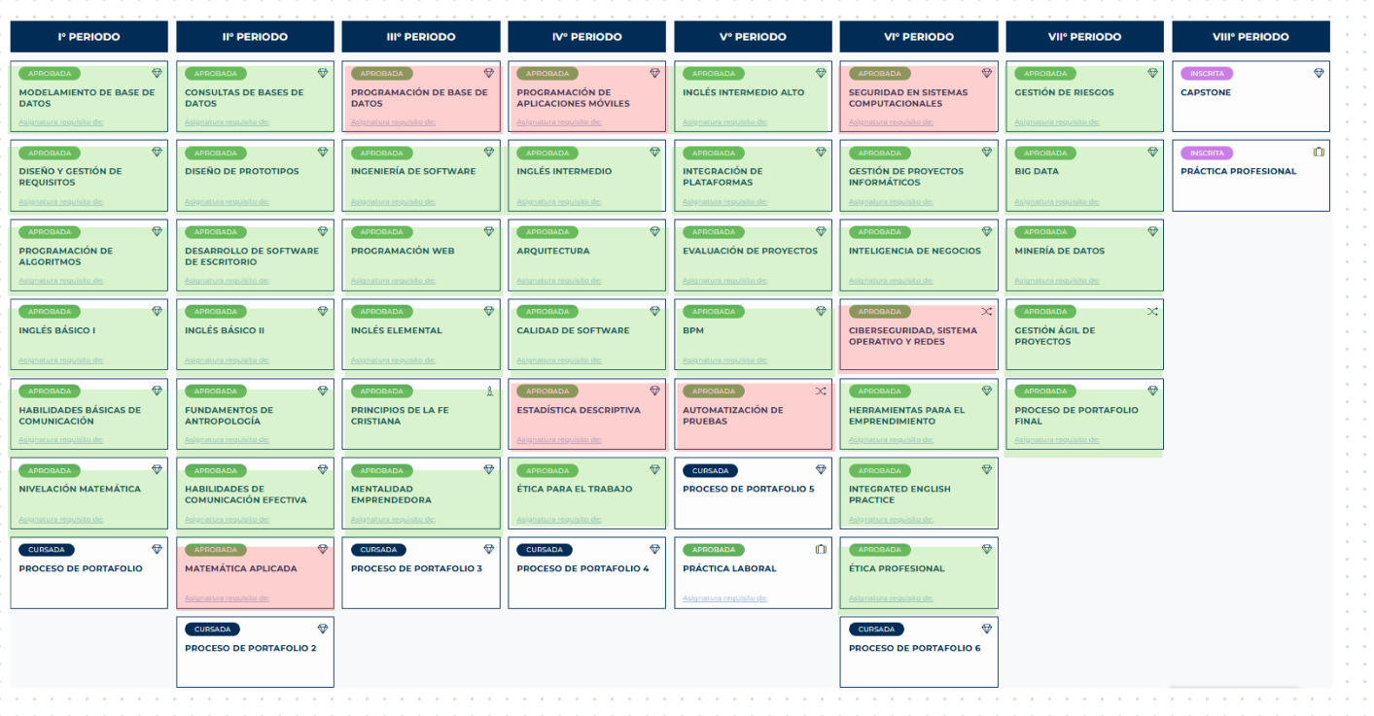

3. A partir de las respuestas anteriores y el perfil de egreso de tu carrera (competencias), responde las siguientes preguntas:
- ¿Cuáles son tus principales intereses profesionales? ¿Hay alguna área de desempeño que te interese más?

Mis principales intereses profesionales están relacionados con la gestión de proyectos informáticos, la innovación, el análisis de requerimientos y el diseño de soluciones tecnológicas. Me interesa especialmente el área de gestión, porque siento que es donde mejor puedo aportar: organizando tareas, entendiendo una problemática, coordinando equipos y ayudando a que una idea pueda transformarse en un proyecto real y bien desarrollado.

- ¿Cuáles son las principales competencias que se relacionan con tus intereses profesionales? ¿Hay alguna de ellas que sientas que requieres especialmente fortalecer?

Las competencias que más se relacionan con mis intereses son las de gestión de proyectos, ingeniería de requisitos, diseño de soluciones de software, calidad, bases de datos y desarrollo de aplicaciones. Me siento más segura en la parte de análisis, organización, planificación y comunicación dentro de un equipo. Sin embargo, considero que necesito fortalecer especialmente mis habilidades técnicas, como programación, desarrollo móvil, seguridad, integración y pruebas, ya que son áreas donde me gustaría tener más experiencia práctica en proyectos reales o en contextos más cercanos al mundo laboral, pues los proyectos que he trabajado a lo largo de la carrera, no se han sentido como “el código es lo mejor y la gestión es aburrida” pues como no he desarrollado algo más grande, con un equipo de trabajo más experimentado y con requerimientos más densos, mantengo mi visión de algo más enfocado a los grupos de trabajo y su gestión.

- ¿Cómo te gustaría que fuera tu escenario laboral en 5 años más? ¿Qué te gustaría estar haciendo?

En cinco años me gustaría estar trabajando en el área informática, idealmente en un rol relacionado con la gestión de proyectos ágiles, como Scrum Master o un cargo similar. Me gustaría poder seguir aprendiendo en esa área, participar en equipos de desarrollo y aportar desde la organización, el seguimiento de tareas y la comunicación. También me gustaría seguir reforzando mis conocimientos técnicos, porque considero importante comprender mejor el desarrollo de software para desenvolverme de manera más completa.

4. Finalmente, piensa en el proyecto que desarrollarás en APT y responde a las siguientes preguntas:
- Los Proyectos APT que ya habías diseñado como plan de trabajo en el curso anterior, ¿se relacionan con tus proyecciones profesionales actuales? ¿cuál se relaciona más? ¿Requiere ajuste?

ef
- Si no hay ninguna que se relacione suficiente:
- ¿Qué área(s) de desempeño y competencias debería abordar este Proyecto APT?
- ¿Qué tipo de proyecto podría ayudarte más en tu desarrollo profesional?
- ¿En qué contexto se debería situar este Proyecto APT?

He diseñado solo 2 proyectos APT anteriormente que sí se relacionan con mis proyecciones profesionales actuales, especialmente el proyecto de la aplicación comunitaria para Ciudad del Sol. Este proyecto se relaciona más con mis intereses porque mezcla gestión de proyectos, análisis de requerimientos, diseño de soluciones, base de datos, desarrollo móvil y trabajo con usuarios reales.

Considero que este proyecto sí requiere algunos ajustes, principalmente en el alcance. La idea inicial puede crecer mucho si se agregan funciones como chat interno, pagos, verificación avanzada o geolocalización, por lo que sería necesario enfocarlo en una primera versión más realista. Esta versión podría considerar registro de usuarios, perfiles diferenciados, publicación de servicios, búsqueda por barrio u oficio, reseñas y calificaciones.

El proyecto debería abordar áreas de desempeño como gestión de proyectos informáticos, ingeniería de requisitos, diseño de soluciones de software, bases de datos, desarrollo móvil, seguridad y pruebas. Estas áreas se relacionan con mis intereses profesionales, pero también con las competencias que necesito seguir fortaleciendo, especialmente en la parte técnica y práctica.

Creo que este tipo de proyecto puede ayudarme en mi desarrollo profesional porque me permitiría trabajar una idea cercana a mi entorno, pero con una estructura similar a un proyecto real. Además, me ayudaría a reforzar tanto la planificación y organización del trabajo como el desarrollo de una solución tecnológica funcional. El contexto del proyecto debería situarse en Ciudad del Sol, en Puente Alto, ya que es una comunidad que conozco y donde la problemática de encontrar servicios confiables puede tener sentido real.

